4.1 Quy trình phát triển phần mềm

Mô hình thác nước (tiếng Anh: waterfall model): một mô hình của quy trình phát triển phần mềm, trong đó quy trình phát triển trông giống như một dòng chảy một trật tự nghiêm ngặt gồm: phân tích yêu cầu, thiết kế, xây dựng,kiểm thử, triển khai thực hiện và bảo trì.Mô hình thác nước được Winston W. Royce xuất bản vào năm 1970 để giải thích nguồn gốc cho tên gọi "thác nước", nhưng có điều thú vị là chính Royce đã dùng mô hình phát triển lặp chứ không hề dùng thuật ngữ "mô hình thác nước".

Các giai đoạn phát triển trong mô hình:

* **Phân tích yêu cầu** (Requirement Analysis):
* Giai đoạn thu thập và phân tích các yêu cầu của hệ thống phải được hoàn thành và ghi lại thành danh sách các yêu cầu đồi với phần mềm
* **Thiết kế hệ thống** (System Degisn):
* Giai đoạn này tạo ra các tài liệu cho lập trình viên
* Xác định phương pháp và kế hoạch thực hiện các yêu cầu của giai đoạn trước.
* **Xây dựng hệ thống** (Implementation):
* Hệ thống được phát triển theo từng đơn vị được mã hóa và kiểm tra bởi lập trình viên
* **Kiểm thử hệ thống** (System Testing):
* Từng đơn vị sẽ được tích hợp vào hệ thống,sau đó được hệ thống kiểm tra và sửa lỗi một cách toàn bộ tổng quát. Ở giai đoạn này những khiếm khuyết sẽ được chỉnh sửa và loại bỏ.
* **Triển khai hệ thống** (System Deployment):
* Sau khi các bước kiểm tra được hoàn tất, sản phẩm được triển khai cho khách hàng và đưa vào sử dụng.
* **Bảo trì hệ thống** (System Maintenance):
* Bảo trì hệ thống khi có bất kỳ thay đổi nào từ phía khách hàng. Đảm bảo hệ thống luôn cập nhật các chức năng mới và loại bỏ những lỗi, lỗ hỏng

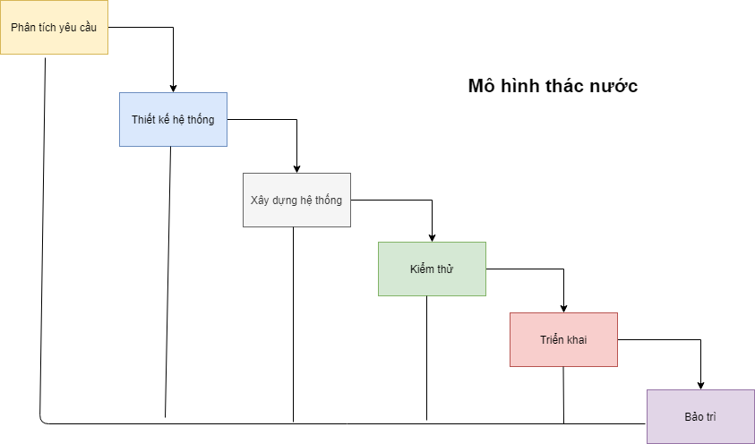

Hình 64 Mô hình thác nước

3.7.2. Ưu điểm

* Mô hình đơn giản, dễ sử dụng, thích nghi tốt
* Các giai đoạn được thực hiện và hoàn thành cùng một lúc.
* Các giai đoạn được xác định rõ ràng, theo một cách có trật tự, dễ dàng thay đổi thiết kế sớm
* Xác nhận các lỗi sớm
* Thích hợp với những dự án nhỏ, yêu cầu được xác định rõ ràng.

3.7.3. Nhược điểm

* Rủi ro cao, không chắc chắn.
* Khó khăn và tốn kém vì ít linh hoạt
* Rất khó quay lại giai đoạn nào đó khi đã kết thúc.

3.7.4. Lý do chọn mô hình

* Mô hình thác nước (Waterfall model) là một mô hình đơn giản, dễ sử dụng, phân công dễ dàng giữa các thành viên
* Mô hình thích hợp cho việc thực hiện đồ án cuối kì môn học vì các yêu cầu được ghi chép đầy đủ và rõ ràng, có từng giai đoạn tiền độ

4.2 kế hoạch phát triển

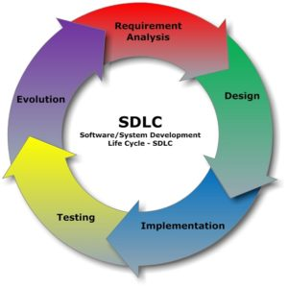

**Giải pháp/yêu cầu (Requirements)**

Nhiệm vụ: Thực hiện khảo sát chi tiết yêu cầu khách hàng và tổng hợp vào tài liệu giải pháp (phân tích nghiệp vụ, phân tích yêu cầu, đặc tả yêu cầu, bản thiết kế mẫu). Tài liệu giải pháp phải miêu tả đầy đủ các yêu cầu về chức năng, phi chức năng và giao diện cần đáp ứng. Đầu ra của giai đoạn này chính là tài liệu đặc tả yêu cầu, bản thiết kế mẫu.

**Thiết kế (Design)**

Nhiệm vụ: Thực hiện thiết kế và tổng hợp vào tài liệu thiết kế. Đầu ra: Bản thiết kế tổng thể, thiết kế CSDL (Database), thiết kế chi tiết.

**Lập trình (Coding)**

Nhiệm vụ: Lập trình viên thực hiện lập trình dựa trên tài liệu Giải pháp và Thiết kế đã được phê duyệt. Đầu ra: Mã nguồn (Source Code)

**Kiểm thử (Test)**

Nhiệm vụ: Cán bộ kiểm thử tạo kịch bản kiểm thử (test case) dựa trên tài liệu đặc tả yêu cầu, thực hiện kiểm thử và cập nhật kết quả vào kịch bản kiểm thử. Trong quá trình kiểm thử, khi phát hiện các lỗi sẽ log lên các tool quản lý lỗi. Nhân viên kiểm thử (Tester) và nhân viên lập trình (Developer) sẽ phối hợp xử lý các lỗi và cập nhật lên hệ thống quản lý lỗi. Đầu ra: Testcase, các lỗi trên hệ thống quản lý lỗi.

**Triển khai (Implemetations)**

Nhiệm vụ: Triển khai sản phẩm cho khách hàng. Đầu ra: Biên bản triển khai với khách hàng.

4.3 sản phẩm

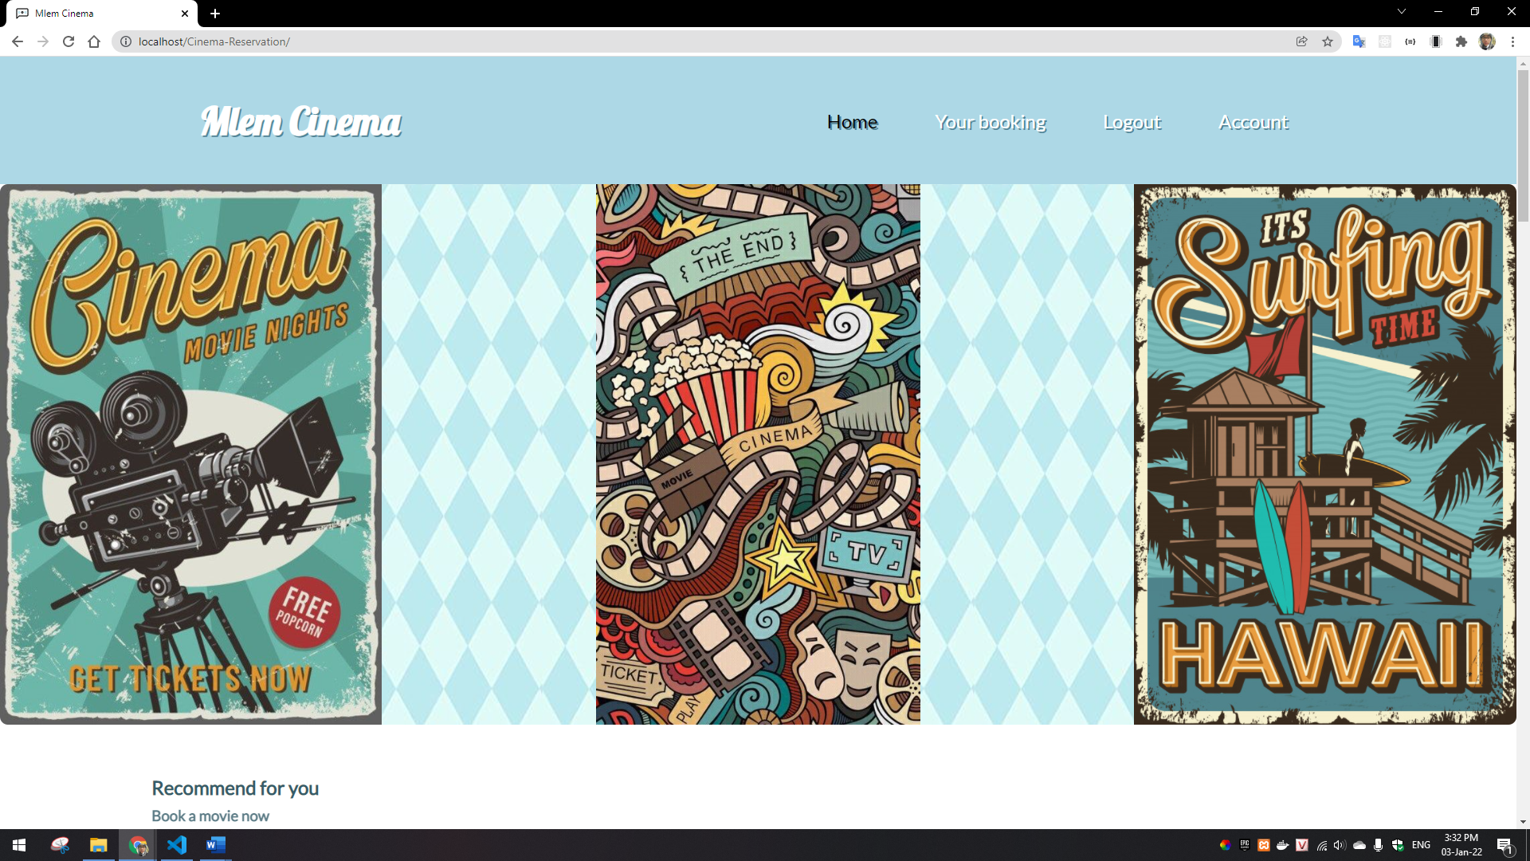

Giao diện phía người dùng(khách hàng) khi vừa đăng nhập

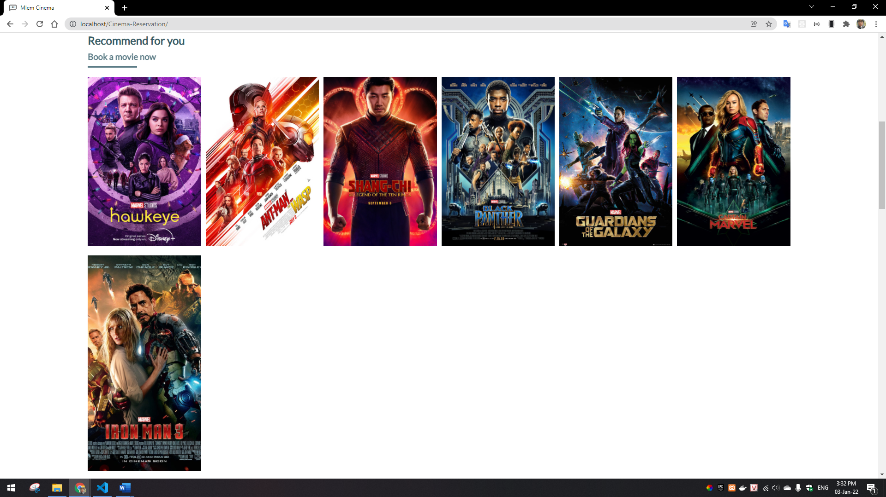

Giao diện phim để đặt vé của người dùng(khách hàng)

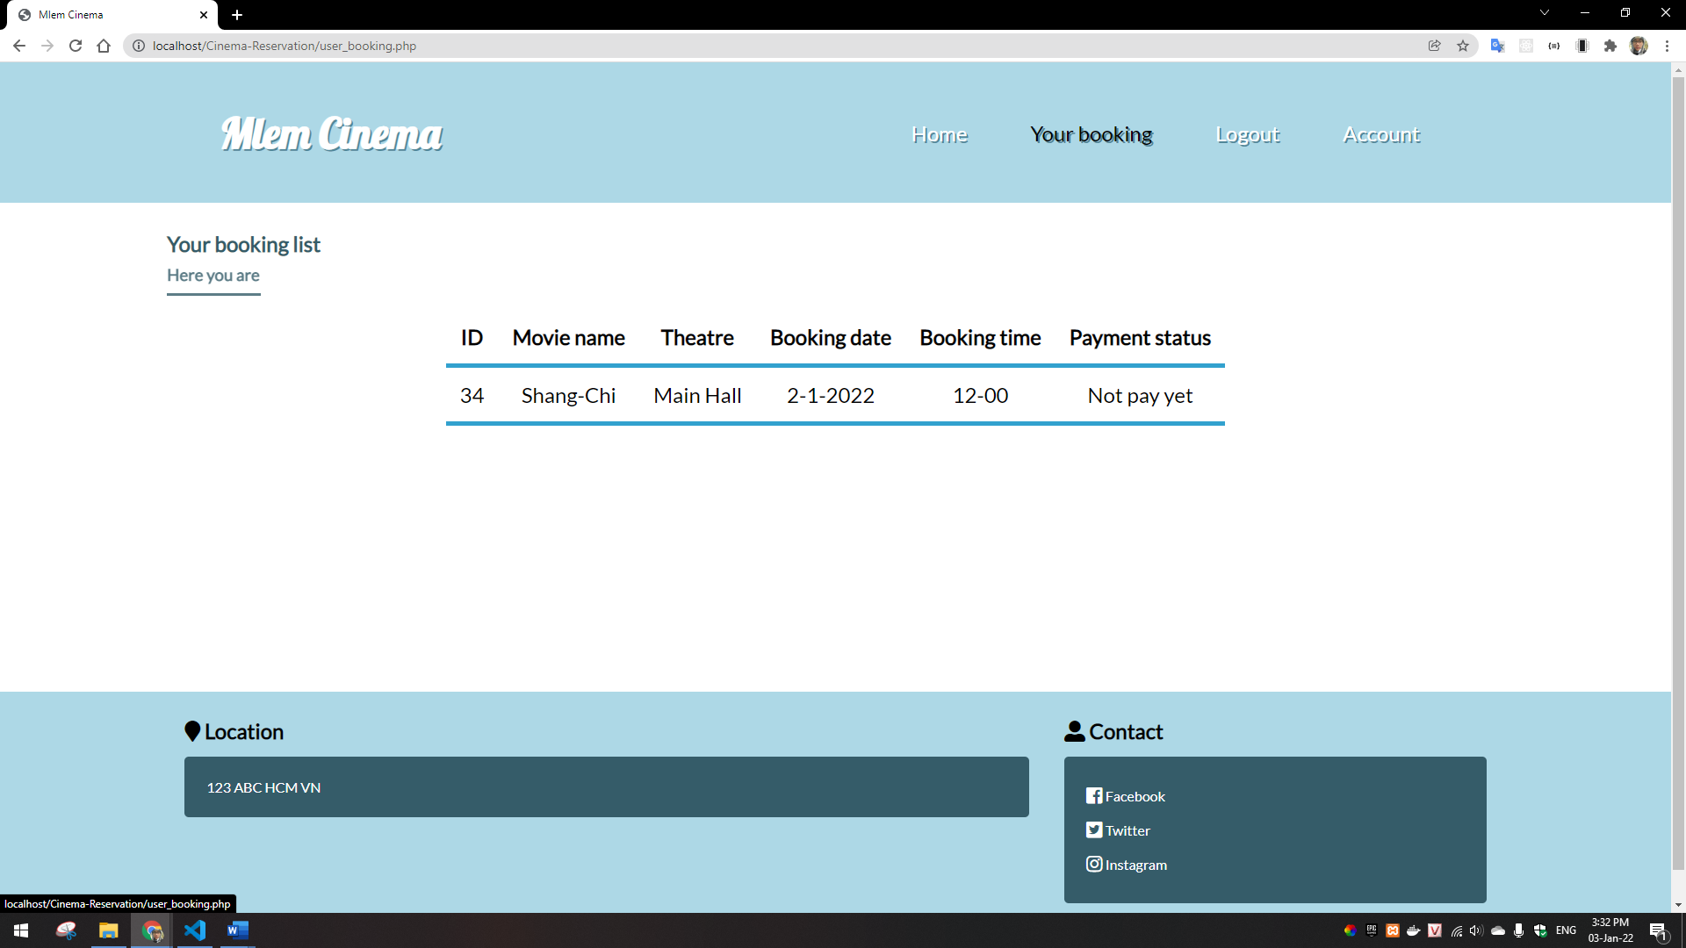

Giao diện vẽ đã đặt của người dùng(khách hàng)

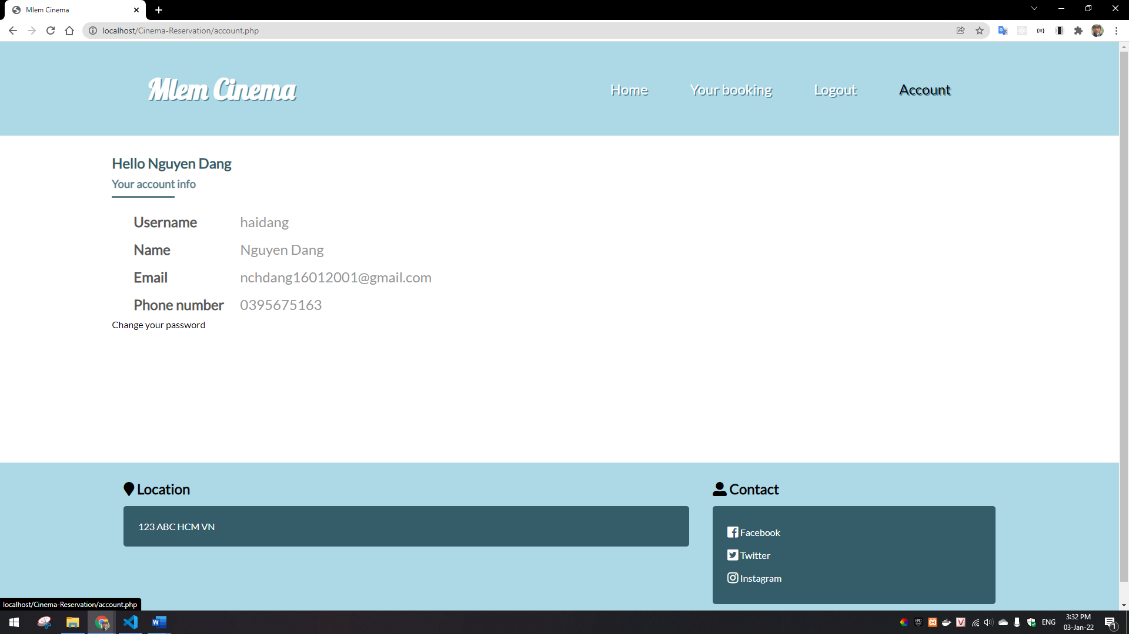

Giao diện xem thông tin tài khoản và đổi mật khẩu của người dùng(khách hàng)

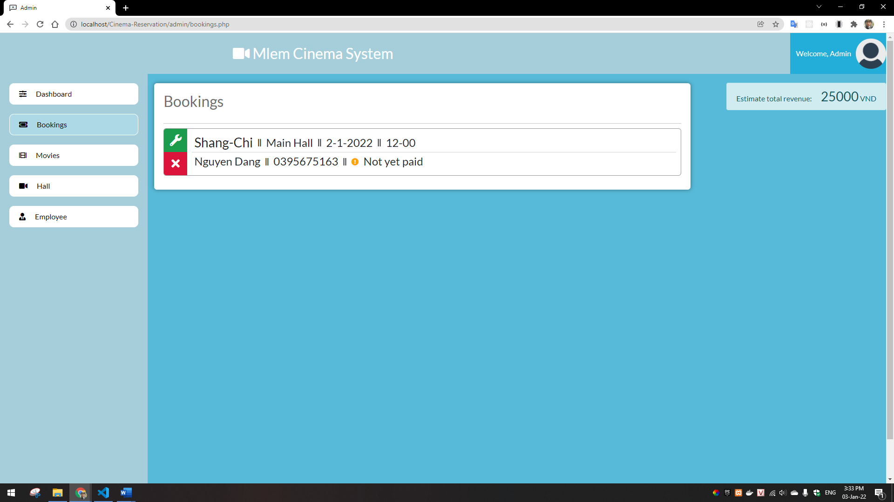

Giao diện của admin quản lý vé đặt khách hàng

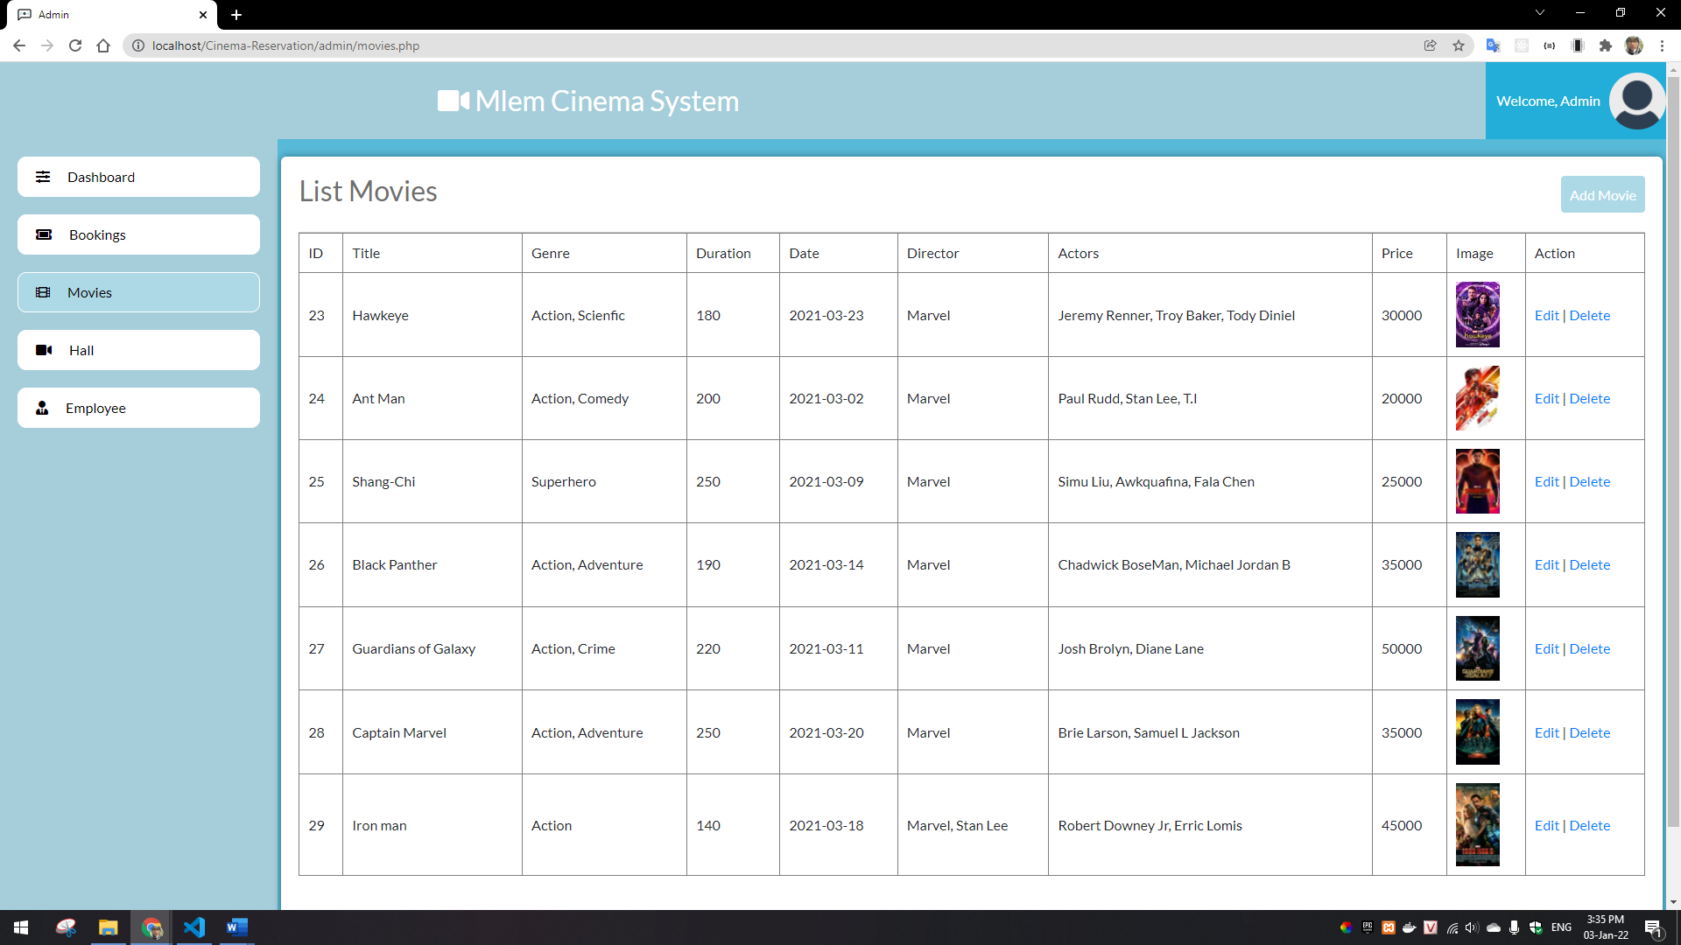

Giao diện của admin quản lý phim

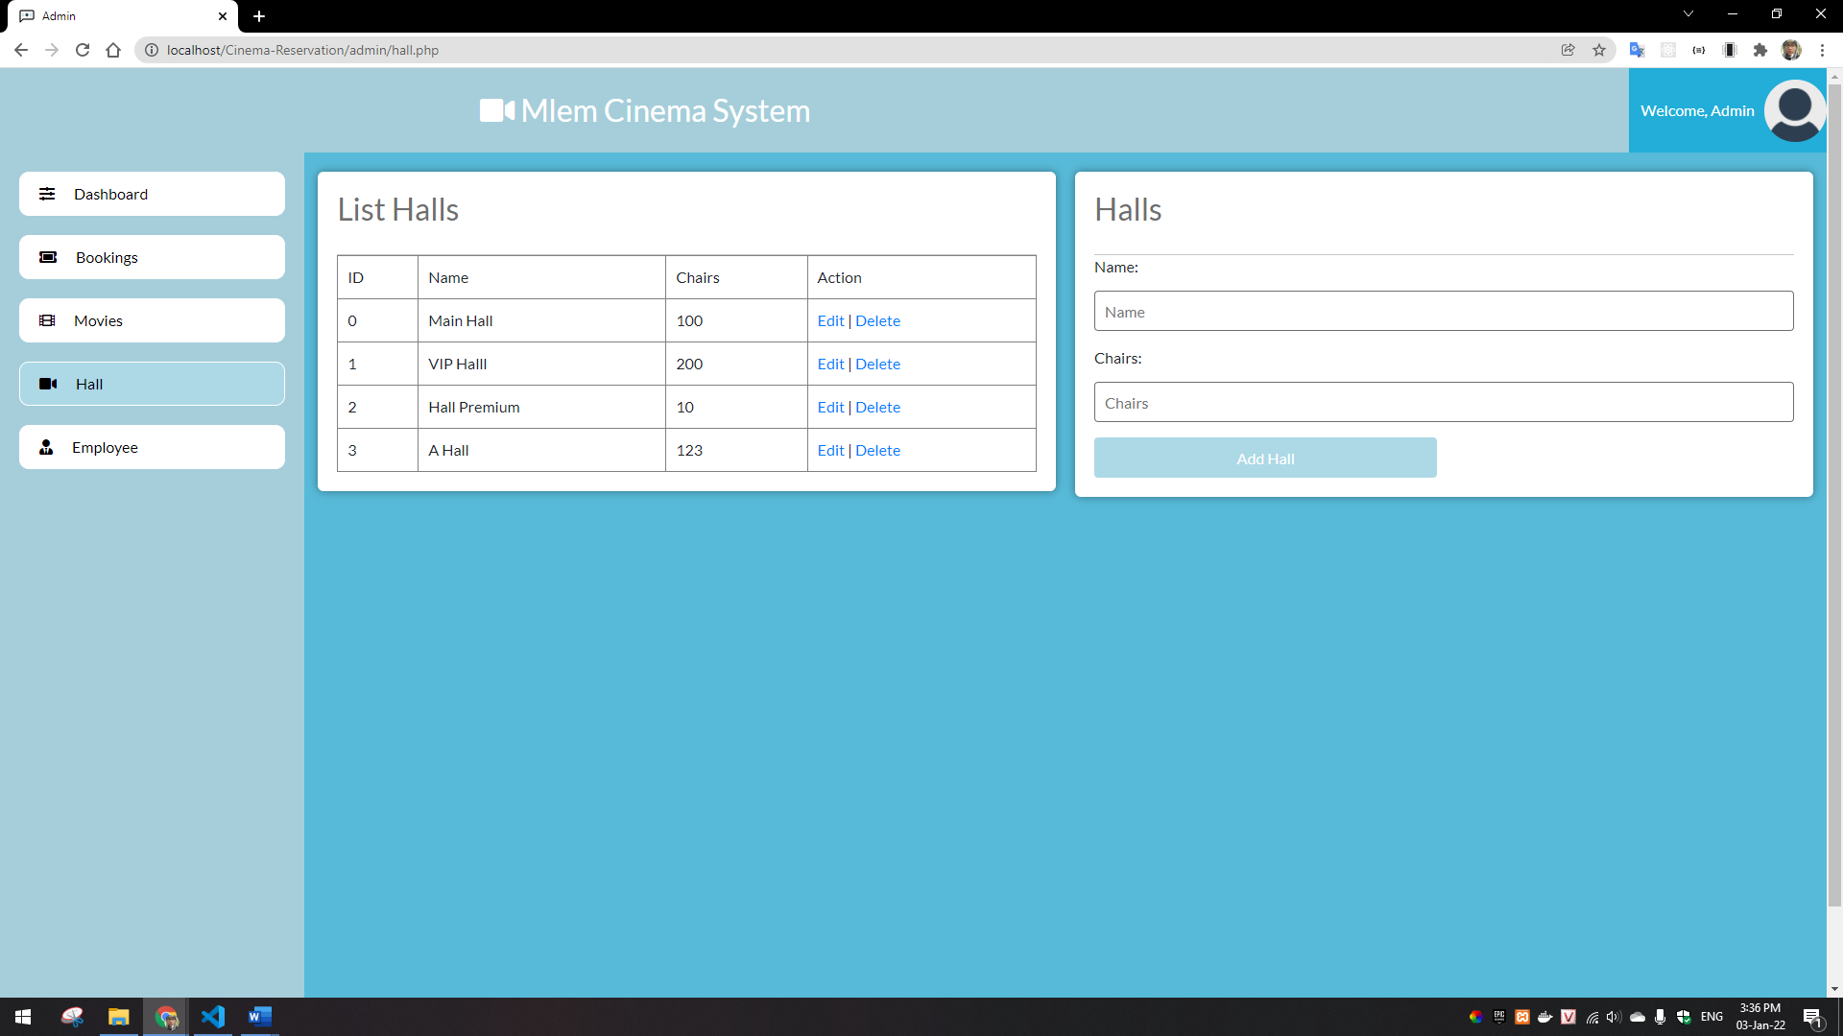

Giao diện của admin quản lý phòng chiếu

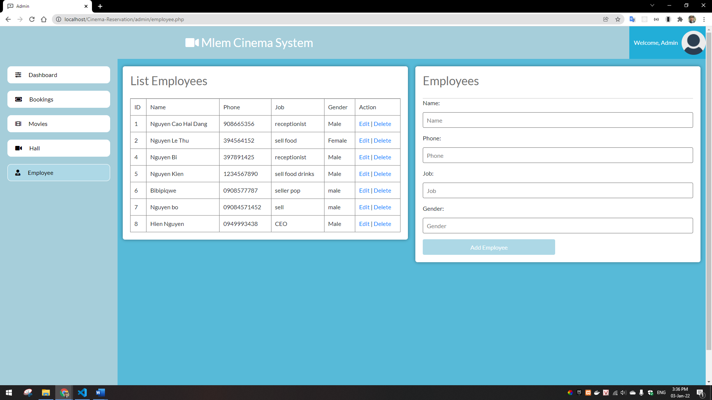

Giao diện của admin quản lý nhân viên

4.5 File Readme